Kontakt:

B.Sc. Vanessa Frekers
v.frekers@sigmasoft.de
+49-241-89495-0
Kackertstr. 11
D-52072 – Aachen

Pressemitteilung
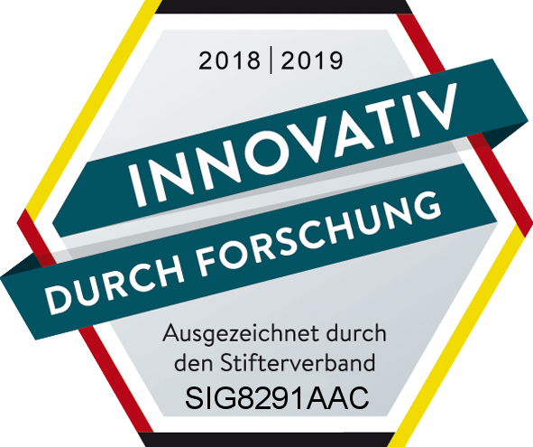

SIGMA erhält erneut Gütesiegel „Innovativ durch Forschung“

Die SIGMA Engineering GmbH wurde vom Stifterverband für die Deutsche Wirtschaft erneut mit dem Gütesiegel „Innovativ durch Forschung“ ausgezeichnet. Mit dem Siegel würdigt der Stifterverband forschende Unternehmen in Deutschland.

Aachen, 27. September 2018 – Im September 2018 erhielt die SIGMA Engineering GmbH das Gütesiegel „Innovativ durch Forschung“. Wie bereits in den vergangenen Jahren wurde die SIGMA erneut vom Stifterverband für die Deutsche Wirtschaft als eines der Unternehmen ausgezeichnet, die sich besonders im Bereich Forschung und Entwicklung engagieren. Die SIGMA gehört bereits seit der ersten Vergabe 2014 zum Kreis der ausgezeichneten Unternehmen.
Um die SIGMASOFT® Virtual Molding Technologie stetig weiterzuentwickeln, engagiert sich die SIGMA regelmäßig in Forschungsprojekten und arbeitet eng mit Universitäten und Forschungseinrichtungen zusammen. „Als technologiegetriebenes Unternehmen ist die kontinuierliche Weiterentwicklung unserer Software für uns sehr wichtig. Nur so können wir unseren Kunden ein Produkt zur Verfügung stellen, das sie bei ihren täglichen Herausforderungen unterstützt. Aus diesem Grund investieren wir unsere Erträge komplett in die Entwicklung, um Innovationen voranzutreiben“, erklärt Timo Gebauer, Technischer Leiter der SIGMA.
Doch die SIGMA arbeitet nicht nur eng mit Universitäten und Forschungseinrichtungen zusammen, sondern engagiert sich auch in zahlreichen Verbänden. „Die Treffen der verschiedenen Verbände sind für uns eine wichtige Gelegenheit zum Austausch mit der Industrie und den Forschungseinrichtungen über aktuelle Entwicklungen. Hier erfahren wir auch mehr über die aktuelle Situation der Kunststoffverarbeitung allgemein und vor welchen Herausforderungen diese steht. Und letztlich erfahren wir so auch, wo eine Weiterentwicklung unserer Technologie besonders wichtig ist, um die Kunststofftechnik voranzubringen“, ergänzt Thomas Klein, Geschäftsführer der SIGMA.
Das Gütesiegel „Innovativ durch Forschung“ würdigt das Engagement der SIGMA in diesen Bereichen. „Die Bedürfnisse unserer Kunden motivieren uns dazu, als Unternehmen weiter in der Forschung aktiv zu sein und unser Produkt noch besser zu machen. Wir investieren kontinuierlich in die Entwicklung unserer Technologie, um Innovationen in der Spritzgießtechnik voranzutreiben“, erklärt Herr Klein abschließend.

SIGMA (www.sigmasoft.de) ist Schwesterunternehmen der MAGMA Gießereitechnologie GmbH, dem Technologie- und Marktführer für Gießereiprozesssimulation mit Sitz in Aachen (www.magmasoft.de). Mit der Simulationslösung SIGMASOFT® Virtual Molding optimieren wir den Entwicklungsprozess von Kunststoffbauteilen und Spritzgießwerkzeugen sowie die Prozessführung der Spritzgießverarbeitung. SIGMASOFT® Virtual Molding kombiniert die 3D Geometrien von Bauteil und Anguss mit dem kompletten Werkzeug- und Temperiersystem und integriert den tatsächlichen Produktionsprozess, um ein gebrauchsfähiges Spritzgießwerkzeug mit einem optimierten Prozess zu entwickeln.

Bei SIGMA und MAGMA ist es unser Ziel, den Kunden dabei zu helfen, ab dem ersten Versuch die geforderte Teilequalität zu erreichen. Beide Produktlinien - Kunststoffspritzguss und Metallguss - basieren auf gemeinsamen 3D-Simulationstechnologien mit dem Fokus der Artikel- und Prozessoptimierung. In SIGMASOFT® Virtual Molding sind eine Vielzahl prozessspezifische Modelle sowie 3D-Simulationstechnologien integriert, die auf der Metallgießsimulations-Seite über 25 Jahre entwickelt, validiert und kontinuierlich optimiert wurden. Dieser erweiterte Simulationsansatz stellt für die Anwender von SIGMASOFT® Virtual Molding einen klaren Wettbewerbsvorteil dar. Stellen Sie sich Ihr Geschäft vor, wenn jedes Werkzeug, das Sie bauen, immer sofort die geforderte Bauteilqualität liefert. Das ist unser Ziel. Unsere Technologie kann nicht mit anderen Simulationsansätzen für den Kunststoffspritzguss verglichen werden.

Die erfolgreiche Einführung neuer Produkte benötigt eine andere Kommunikation während Design, Materialauswahl und Prozesseinstellung, die Designsimulation nicht leisten kann. SIGMASOFT® Virtual Molding ermöglicht diese Kommunikation. Das SIGMA Support- und Entwicklungsteam, mit insgesamt 450 Jahren kombinierter technischer Ausbildung und praktischer Erfahrung, unterstützt Ihre technischen Ziele mit anwendungsspezifischen Lösungen. SIGMA bietet direkten Vertrieb, Anwendungstechnik, Training, Einrichtung und Support durch Kunststoffingenieure weltweit.

Diese Presseinformation ist zum Download im pdf-Format unter folgendem Link verfügbar: www.sigmasoft.de/de/presse/

